ICS
中国建筑业协会团体标准 团体标准
P T/CCIAT xxxx—20xx

装配式多腔钢管混凝土结构技术规程

Technical specification for prefabricated multi cavity steel tube concrete structures
（征求意见稿）

20xx— xx—xx 发布 20xx—xx —xx 实施

中国建筑业协会 发布

中国建筑业协会团体标准

装配式多腔钢管混凝土结构技术规程

Technical specification for prefabricated multi cavity steel tube concrete structures

T/CCIAT XXXX—2024

批准部门：中国建筑业协会
施行日期： 2024 年 xx 月 xx 日

中国建筑工业出版社
20xx 北京
前 言

根据中国建筑业协会《关于印发《第七批中国建筑业协会团体标准编制工作计划》的通知（建协〔2023〕4号）文件要求，经过深入调查研究、认真总结实践经验，并采纳最新研究成果，在制定本规程时参考了相关国内标准和国外先进标准。同时，在广泛征求意见的基础上，制定本规程。
本规程的主要技术内容是：1.总则；2.术语；3.基本规定；4.结构计算分析；5.构件设计；6.节点设计与构造；7.防护设计；8.制作与施工；
本规程由中国建筑业协会负责管理，由北京和筑科技有限公司负责具体技术内容的解释。请各单位在执行过程中，总结实践经验，积累资料，随时将有关意见和建议反馈给北京和筑科技有限公司（地址：北京市丰台区阅园一区 8号楼1层 107，邮政编码：100044)。

本标准主编单位：南昌航空大学
北京和筑科技有限公司
本标准参编单位：×××、×××
本标准主要起草人员：×××、×××
本标准主要审查人员：×××、×××

目 次
1 总 则 1
2 术 语 2
3 基本规定 3
3.1 一般规定 3
3.2 结构分析与设计原则 3
4 结构计算分析 5
4.1 一般规定 5
4.2 结构弹性分析 6
4.3 结构弹塑性分析 7
5 构件设计 8
5.1. 多腔钢管混凝土柱 8
5.2 多腔钢管混凝土墙 10
6 节点设计与构造 14
6.1 一般规定 14
6.2 多腔钢管混凝土柱节点 14
6.3 多腔钢管混凝土墙节点 16
7 防护设计 20
7.1 构件防腐设计 20
7.2 构件防火设计 21
8 制作与施工 25
8.1. 钢管构件制作 25
8.2 多腔钢管构件组装 27
8.3 多腔钢管构件吊装 27
8.4 多腔钢管内混凝土灌装 29
本规程用词说明..........................................................................................................32
引用标准名录..............................................................................................................33
附：条文说明 34

Contents
1 General 1
2. Terminology 2
3. Basic provisions 3
3.1 General provisions 3
3.2 Structural analysis and design principles 3
4. Structural calculation and analysis 5
4.1 General provisions 5
4.2 Structural elastic analysis 6
4.3 Structural elastic-plastic analysis 7
5. Design of members 8
5.1 Design of load-bearing elements 8
5.2 Design of lateral force-resisting members 10
6. Node design 14
6.1. Beam-column connection nodes 14
6.2. Column splice nodes 14
6.3. Column footing nodes 16
7. Protective Design 20
7.1. Design for corrosion protection of members 20
7.2. Fire protection design for members 21
8. Fabrication and construction 25
8.1 Fabrication of steel pipe members 25
8.2. Assembly of multi-lumen steel pipe members 27
8.3. Lifting of multi-lumen steel pipe components 27
8.4. Concrete filling in multi-lumen steel tubes 29
Explanation of wording in this specification.............................................................32
List of quoted standards.............................................................................................33
Addition:Explanation of provisions 34

总 则

1.0.1为规范装配式多腔钢管混凝土柱结构的设计、施工及验收的技术要求，提高工程质量，做到安全适用、技术先进、经济合理、确保质量，制定本规程。

1.0.2本规程适用于工业与民用建筑和一般构筑物的装配式多腔钢管混凝土柱结构的设计与施工。

1.0.3本规程规定了装配式多腔钢管混凝土柱结构的基本技术要求。当本规程与国家法律、行政法规的规定相抵触时，应按国家法律、行政法规的规定执行。

1.0.4装配式多腔钢管混凝土柱结构的设计与施工，除应符合本规程的规定外，尚应符合国家现行有关标准的规定。

术 语

钢管混凝土构件 Concrete filled steel tube （CFST）
在钢管内灌入混凝土而形成的一种组合结构。

多腔钢管混凝土构件 multicavities CFST
在钢管内利用添加钢板进行分腔，在腔体内填充混凝土，加强钢材约束混凝土的能力。

试件截面形式 Section form of specimen
包括圆形截面、矩形截面与异形截面。选择柱的截面形式通常取决于具体的设计需求、荷载要求以及结构的地理位置和用途。

套箍指标 Hoop index
套箍指标是钢管混凝土柱的一个重要参数，反映薄钢管对管内混凝土的约束程度。若套箍指标过小，则不能有效地提高钢管内混凝土的轴心抗压强度和变形能力；若套箍指标过大，则对进一步提高钢管内混凝土的轴心抗压强度和变形能力的作用不大。

含钢率 steel ratio
构件中钢管面积与混凝土面积之比。

长细比 Slenderness ratio
长细比=构件的长度/构件的回转半径。长细比的大小直接影响着结构构件的稳定性和承载能力。

宽厚比 aspect ratio
构件截面长度与柱高的比值。

基本规定

一般规定

装配式多腔钢管混凝土结构设计应综合考虑建筑的使用功能、环境条件、材料供应、制作安装、施工条件等因素，选用抗震和抗风性能好且经济合理的结构体系、构件形式和连接构造。结构构件宜采用通用和标准化构件。

设计装配式多腔形钢管混凝土柱结构时，荷载组合、荷载标准值、荷载分项系数、荷载组合值系数等除应符合本规程的规定外，尚应符合国家现行标准《建筑结构可靠度设计统一标准》GB50068、《建筑结构荷载规范》GB50009、《建筑抗震设计规范》GB50011的有关规定。

对受压为主的装配式多腔钢管混凝土构件，矩形截面的宽厚比（边长与壁厚之比）B/t不应大于60$\sqrt{(235/f_{y} )}$。对受弯为主的钢管混凝土构件，矩形截面的宽厚比（边长与壁厚之比）B/t不应大于135$\sqrt{(235/f_{y} )}$。装配式多腔钢管混凝土柱的钢管在浇筑混凝土之前，其轴心应力宜大于钢管抗压强度设计值的60%，并应满足稳定性要求。

直径大于2m的圆形钢管混凝土构件及边长大于1.5m的矩形钢管混凝土的构件，应采取有效措施减小钢管内混凝土收缩对构件受力性能的影响。

结构分析与设计原则

采用装配式多腔钢管混凝土结构的多层和高层建筑的荷载及荷载组合，静力荷载、风荷载和地震作用下的内力和位移等计算，应符合国家现行标准《建筑结构荷载规范》GB50009、《建筑抗震设计规范》GB50011、《高层建筑混凝结构技术规程》JGJ3和《高层民用建筑钢结构技术规程》JGJ99的有关规定。采用钢管混凝土构件的杆塔结构的内力及位移计算应符合现行国家标准《高结构设计规范》GB50135和《构筑物抗震设计规范》GB50191等的有关规定。

装配式多腔钢管混凝土结构构件设计，应按承载能力极限状和正常使用极限状态进行设计。

装配式多腔钢管混凝土结构构件的承应按下公式验算：

无地震作用组合：
$γ_{0}S_{d}≤R_{d}$ （3.2.3-1）
式中：$γ_{0}$——结构重要系数，按现行国家标准《建筑结构可靠性设计统一标准》
GB50068的有关规定选取。一般工业与民用建筑装配式多腔钢管
混凝土结构的安全等级可取为二级，设计工作年限为50年；
$S_{d}$——作用组合的效应设计值；
$R_{d}$——承载力设计值。

有地震作用组合：
$S_{d}$≤$R_{d}$/$γ_{RE}$ （3.2.3-2）
式中：$γ_{RE}$——承载力抗震调整系数。对钢管混凝土柱构件，强度验算时应取0.75；
稳定验算时应取0.8；当仅计算竖向地震作用时应取1.0。

在竖向荷载、风荷载以及多遇地震作用下，结构的内力和变形可采用弹性方法计算;在罕遇地震作用下结构的弹塑性变形可采用弹塑性时程分析法或静力弹塑性分析法计算

不规则且具有明显薄弱部位可能导致重大地震破坏的建筑结构，应按《建筑抗震设计规范》GB50011的有关规定进行罕遇地震作用下的弹塑性变形分析。此时，可根据结构特点采用静力弹塑性分析或弹塑性时程分析方法。

结构计算分析

一般规定

建筑结构的内力和变形可按结构静力学方法进行弹性或弹塑性分析，采用弹性分析结果进行设计时，截面板件宽厚比等级为S1级、S2级、S3级的构件可有塑性变形发展。

结构的计算模型和基本假定应与构件连接的实际性能相符合。

框架结构的梁柱连接宜采用刚接或铰接。梁柱采用半刚性连接时，应计入梁柱交角变化的影响，在内力分析时，应假定连接的弯矩-转角曲线，并在节点设计时，保证节点的构造与假定的弯矩-转角曲线符合。

多腔钢管混凝土组合结构体系设计应考虑不同材料性能差异产生的影响，并应符合下列规定：

除正常作用效应外，尚应计算由于钢材、混凝土、木材以及复合材料不同的线膨胀系数、弹性模量等引起的效应；

应分析混凝土开裂以及收缩徐变等因素的影响；

应考虑两种不同材料界面产生的滑移效应，并采取构造措施保证组合作用。

组合结构及构件设计时，应优先选用构造简单、施工方便、符合工业化建造需求的结构、构件与节点形式。

多腔钢管混凝土结构体系分析计算模型应模拟不同材料、构件或体系进行组合时协同受力的特征。对于采用组合楼盖体系的结构，应将混凝土楼板和钢梁视为共同受力的组合梁板体系，其中组合框架主梁应同时考虑竖向荷载、水平地震作用和水平风荷载等作用下楼板与钢梁之间的组合效应。

多腔钢管混凝土组合构件的混凝土裂缝宽度应分别按荷载标准组合和准永久组合，并考虑长期作用的影响进行计算。室内干燥环境下最大受力裂缝宽度不应大于0.3mm，其他情况最大裂缝宽度不应大于0.2mm。

结构弹性分析

结构弹性计算模型应根据结构实际情况确定，应能准确地反应结构中各构件的实际受力情况，并应考虑重力二阶效应的影响。当采用二阶弹性分析方法时，假想水平荷载的取值应符合现行国家标准《钢结构设计标准》GB 50017的有关规定，也可按照现行国家标准《钢结构设计标准》GB 50017的规定采用直接分析法。

结构弹性分析时，应考虑下列变形：

梁的弯曲、剪切、扭转变形，必要时考虑轴向变形；

柱、墙的弯曲、剪切、扭转、轴向变形，其中，延性墙板仅考虑剪切变形；

钢结构梁、柱节点域剪切变形对结构侧移的影响，宜符合现行国家标准《建筑抗震设计规范》GB 50011和现行行业标准《高层民用建筑钢结构技术规程》JGJ 99的相关规定。

结构弹性阶段的内力和位移计算时，多腔钢管混凝土柱的截面刚度取值应符合下列规定:
组合轴向刚度:
EA=EsAs+EcAc (4.2.3-1)
组合抗弯刚度:
EI=E_{s}I_{s}+E_{c}I_{c} (4.2.3-2)
组合剪切刚度:
GA=G_{s}A_{s}+G_{c}A_{c} (4.2.3-3)
式中：E_{s}、E_{c}——钢材、混凝土的弹性模量；
G_{s}、C_{c}——钢材、混凝土的剪变模量；
I_{s}、I_{c}——组合构件外围钢管、内部混凝土区域的截面惯性矩；
A_{s}、A_{c}——组合构件外围钢管、内部混凝土区域的截面面积。

多腔钢管混凝土柱框架结构的阻尼比应按以下原则采用：

多遇地震作用下，房屋高度不大于50m时宜取0.04；房屋高度大于50m且小于100m时宜取0.03；房屋高度大于100m时宜取0.02；罕遇地震作用下宜取0.05。

风荷载作用下内力和变形计算时，阻尼比宜取0.02 ~0.03,风振舒适度验算时，阻尼比宜取0.01~0.02。

对结构分析软件的计算结果，应进行分析判断，确认其合理、有效后方可作为工程设计依据。体型复杂、结构布置复杂的高层建筑结构，应采用至少两个不同力学模型的结构分析软件进行整体计算。.

结构弹塑性分析

结构弹塑性分析时，应考虑梁的弹塑性弯曲变形、柱在轴力和弯矩作用下的弹塑性变形以及柱的弹塑性剪切变形。

钢柱、钢梁的恢复力模型和骨架曲线可采用二折线模型，其滞回模型可不考虑刚度退化；多腔钢管混凝土柱可采用纤维模型或分层壳模型。

采用静力弹塑性分析方法进行结构弹塑性分析时，应符合下列规定:

可在结构的各主轴方向分别施加单向水平力；水平力可作用在各层楼盖的质心位置，不考虑偶然偏心的影响。

结构的每个主轴方向宜采用不少于两种水平力分布模式，其中一种宜与振型分解反应谱法得到的水平力分布模式相同。

采用弹塑性时程分析方法进行结构弹塑性分析时，应符合下列规定:

一般情况下，可采用单向水平地震输入，对体型复杂或特别不规则的结构，宜采用双向或多向水平地震输入；

地震波的选取应符合《建筑抗震设计规范》GB 50011的规定。

构件设计

多腔钢管混凝土柱

多腔钢管混凝土短柱轴心受压承载力设计值应满足下列公式规定：
 | $$N_{u}=φβ(f_{s}A_{s}+0.90f_{c}A_{c})$$ | (5.1.1)
式中： | $N_{u}$——多腔钢管混凝土柱轴心抗压极限承载力设计值(N)；
 | φ——轴心受压构件稳定系数，应按公式5.1.2计算。
 | β——多腔钢管混凝土组合异形轴心受压构件约束增强系数，β=0.95(1.16-0.015ξ)；
 | $ξ$——为构件的约束效应系数，$ξ=(f_{y}A_{S})/(f_{C}A_{C})$；
 | f_{s}、$f_{c}$——钢材、混凝土轴心抗压强度设计值(N/mm²)，混凝土轴心抗压强度设计值按《混凝土结构设计规范》GB50010取值；
 | $A_{s}{、A}_{c}$——钢管、混凝土截面面积(mm²)。

轴心受压构件的稳定系数应按下式计算：
 | $$φ=\left\{\begin{aligned}1 (λ≤12) \\ 1.08−0.6\frac{λ}{100} (λ≥12)\end{aligned}\right.$$ | (5.1.2)
式中： | λ——构件长细比，$λ=L_{0}/i$；
 | $$i—构件回转半径，i=\sqrt{\frac{E_{s}I_{s}+0.2E_{c}I_{c}}{E_{s}A_{s}+0.2E_{c}A_{c}}}\left(mm\right)；$$
 | $I_{s}$、$I_{c}$——分别为钢管和混凝土的截面惯性矩(mm⁴)；
 | $E_{s}、E_{c}$——分别为钢管和混凝土的弹性模量(N/mm²)；
 | $A_{s}、A_{c}$——分别为钢管和混凝土的截面面积(mm²)。
 | L₀——构件的计算长度（mm）。

多腔钢管混凝土压弯构件，其承载力应满足下式的要求：
 | $$\frac{N}{φN_{u}}+α_{1}\frac{M}{M_{u}}≤1$$ | (5.1.3-1)
 | $$M_{u}=γ_{m}W_{sc}f_{s}$$ | (5.1.3-2)
式中： | N——轴心受压设计值(N)；
 | M——弯矩设计值(N·mm)；
 | $M_{u}$——只有弯矩作用时净截面的受弯承载力设计值(N-mm)；
 | $α_{1}$——构件折减系数，当$λ<48$时，$α_{1}$取0.85,其它情况下$α_{1}$取1；
 | $W_{sc}$——构件截面抗弯模量，可采用纤维元法计算(mm³)；

多腔钢管混凝土柱的轴心抗拉承载力设计值应满足下列公式规定：
 |  | $$T=0.95f_{s}A_{s}$$ | （5.1.4）
式中： | $T$——多腔钢管混凝土柱轴心抗拉承载力设计值。

多腔钢管混凝土柱在偏心受压状态下的斜截面抗剪承载力设计值应满足下列公式规定：
1 偏心受压状态下：
 | $$V_{c}=[0.95\left(\frac{1.75}{{1+λ}_{C}}{f_{t}A}_{c}+0.056N\right)+\frac{f_{SV}A_{SV}}{λ_{C}}$$ | （5.1.5-1）
2 偏心受拉状态下：
 | $$V_{c}=[0.95\left(\frac{1.05}{{1+λ}_{C}}{f_{t}A}_{c}−0.2T\right)+\frac{f_{SV}A_{SV}}{λ_{C}}$$ | （5.1.5-2）
 | $$当\frac{1.05}{{1+λ}_{C}}{f_{t}A}_{c}−0.2T≤0时取0。$$
式中： | $V$——柱抗剪承载力设计值(N)；
 | N——柱轴向压力设计值(N)，当N>0.30${f_{c}A}_{c}$时，取N=0.30${f_{c}A}_{c}$；
 | $λ_{C}$——柱计算剪跨比，取上下端较大弯矩设计值M与对应剪力设计值V和柱等效截面高度h_{e}的比值，即$M/(Vhe)$；矩形多腔钢管混凝土柱，$he$可取h；当框架结构的框架柱反弯点在柱层高范围内时，可采用1/2柱净高与柱等效截面高度$he$的比值；当$λ_{C}$<1.0，取1.0；当$λ_{C}$>3.0，取3.0。
 | $f_{t}$——混凝土抗拉设计强度(N/mm²)；
 | $f_{SV}$——钢材抗剪设计强度(N/mm²)；
 | $A_{SV}$——平行于剪力方向的钢板截面面积(mm²)。

考虑地震作用的多腔钢管混凝土柱的弯矩设计值、剪力设计值应符合现行国家标准《建筑抗震设计规范》GB50011的规定。

多腔钢管混凝土柱的混凝土工作承担系数限值$α_{c}$。不宜超过表5.1.7中规定的限值。
表5.1.7 混凝土工作承担系数限值
长细比λ | 轴压比
 | ≤0.4 | 0.5 | 0.6
≤20 | 0.55 | 0.55 | 0.5
30 | 0.55 | 0.55 | 0.45
40 | 0.55 | 0.5 | 0.4
50 | 0.55 | 0.45 | 0.35
≥60 | 0.5 | 0.4 | 0.3
注：表中λ取值x、y向较大长细比，λ在整数之间时，混凝土工作承担系数可以按线性插值取值。

多腔钢管混凝土柱的轴压比$（N/Nu）$不宜超过表5.1.8规定的限值：
表5.1.8 多腔钢管混凝土柱轴压比($N/Nu$)限值

抗震等级 | 一级 | 二级、三级 | 四级
轴压比限值 | 0.75 | 0.85 | 0.9

多腔钢管混凝土墙

5.2.1多腔钢管混凝土一字形墙的轴心受压承载力应符合下列规定计算：
$$N_{u}=f_{sw}A_{sw}+f_{cw}^{'}A_{cw}$$ |  |  |  | （5.2.1）
式中： | N_{u} | —— | 轴心受压承载力（N）；
f_{sw} |  | —— | 墙周边钢板抗压强度设计值（N/mm²）；
f_{cw} |  | —— | 墙内混凝土轴心抗压强度设计值（N/mm²）；
A_{sw} |  | —— | 墙周边钢板截面面积（mm²）；
A_{cw} |  | —— | 墙内混凝土截面面积（mm²）。

5.2.2多腔钢管混凝土一字形墙的轴心受压稳定承载力应符下列规定：
 |  |  | （5.2.2-1）
 |  |  | （5.2.2-2）
$${λ=\frac{L_{0}}{π}\sqrt{\frac{{f_{sw}A_{sw}+{0.2f}_{cw}A_{cw}}_{}}{E_{sw}I_{sw}+{0.2E}_{cw}I_{cw}}}}_{}$$ |  |  | （5.2.2-3）
式中：N | —— | 轴向压力设计值（N）；
 | —— | 轴心受压组合墙在计算方向上的稳定系数；
λ | —— | 构件长细比长细比；
L₀ | —— | 构件的计算长度（mm）；
$$E_{sw}、E_{cw}$$ | —— | 分别为墙周边钢板和混凝土的弹性模量(N/mm²)；
$I_{sw}$、$I_{cw}$ | —— | 分别为周边钢板和混凝土的截面惯性矩(mm⁴)；
$$A_{sw}、A_{cw}$$ | —— | 分别为墙周边钢板和混凝土的截面面积(mm²)。

5.2.3 压弯荷载作用下多腔钢管混凝土一字形墙的受弯承载力计算可采用全截面塑性设计方法，且应考虑剪力对钢板轴向强度的降低作用（图5.2.3），其承载力计算应符合下列规定：
图5.2.3 压弯荷载作用下的截面应力分布图
1临界轴压力应按下列公式计算：
$$N={ρf}_{sw}A_{swc}+f_{cw}A_{cw}−f_{sw}A_{swt}$$ | （5.2.3-1）
2受弯承载力应按下列公式计算：
$$M_{uw}={ρf}_{sw}A_{swc}d_{sc}+f_{cw}A_{cw}d_{c}+f_{sw}A_{swt}d_{st}$$ | （5.2.3-2）
 | （5.2.3-3）
$$V_{u}=0.6{f_{sw}A}_{SV}$$ | （5.2.3-4）
3截面弯矩设计值应符合下列规定：
$$M≤M_{uw}$$ |  |  |  | （5.2.3-5）
式中： | $$M$$ | —— | 平面内弯矩设计值（N·mm）；
$$N$$ |  | —— | 轴向压力设计值（N）；
$$V$$ |  | —— | 剪力设计值（N）；
$$f_{sw}$$ |  | —— | 墙钢板强度设计值（N/mm²）；
$$f_{cw}$$ |  | —— | 墙内混凝土强度设计值（N/mm²）；
$$A_{swc}$$ |  | —— | 受压钢板截面面积（mm²）；
$$A_{cw}$$ |  | —— | 受压混凝土截面面积（mm²）；
$$A_{swt}$$ |  | —— | 受拉钢板截面面积（mm²）；
$$A_{sv}$$ |  | —— | 平行于墙方向钢板截面面积（mm²）；
ρ |  | —— | 考虑剪力影响的钢板强度折减系数；
$$d_{c}$$ |  | —— | 受压混凝土合力点到墙形心的距离（mm）；
$$d_{sc}$$ |  | —— | 受压钢板合力点到墙形心的距离（mm）；
$$d_{st}$$ |  | —— | 受拉钢板合力点到墙形心的距离（mm）；
5.2.4 多腔钢管混凝土一字形墙在弯矩作用一个主平面内的承载能力应符合下列规定：
 |  | $$\frac{N}{N_{u}}+(1−α_{cw})\frac{M}{M_{u}}≤1$$ | （5.2.4-1）
 |  | $$α_{cw}=f_{cw}A_{cw}/N_{u}$$ | 5.2.4-2）
式中： | $α_{cw}$——墙混凝土工作承担系数；

5.2.5 多腔钢管混凝土一字形墙在弯矩作用一个主平面内的压弯构件，平面内的稳定应符合下列公式规定：
 |  | $$\frac{N}{{φ_{x}N}_{u}}+(1−α_{cw})\frac{M_{x}}{{(1−0.8\frac{N}{N_{Ex}^{'}})M}_{ux}}≤1$$ | （5.2.5-1）
 |  | $$\frac{M_{x}}{{(1−0.8\frac{N}{N_{Ex}^{'}})M}_{ux}}≤1$$ | （5.2.5-2）
 |  | $$N_{Ex}^{'}=\frac{N_{Ex}}{1.1}$$ | （5.2.5-3）
 |  | $$N_{Ex}=N_{u}\frac{π^{2}E_{SW}}{λ_{x}^{2}f_{sw}}$$ | （5.2.5-4）
式中： | $N_{Ex}$——欧拉临界应力（N）；
 | $φ_{x}$——墙肢平面内的轴心受压稳定系数；
 | $λ_{x}$——墙肢平面内的长细比。

5.2.6 多腔钢管混凝土一字形墙在弯矩作用一个主平面内的压弯构件，平面外的稳定应符合下列公式规定：
 |  | $$\frac{N}{{φ_{y}N}_{u}}+\frac{M_{x}}{{1.4M}_{ux}}≤1$$ | （5.2.5-1）
式中： | $φ_{y}$——墙肢平面外的轴心受压稳定系数；

节点设计与构造

6.1 一般规定
6.1.1多腔钢管混凝土柱和墙结构的连接节点构造应保证内力的有效传递，应保证节点区域具有足够的刚度。
6.1.2多腔钢管混凝土柱和多腔钢管混凝土剪力墙的现场拼接宜符合下列规定：
1 竖向贯通钢板现场拼接宜采用焊缝连接；

2 竖向贯通钢板现场对接焊缝宜采用全熔透焊缝。

6.2 多腔钢管混凝土柱节点
6.2.1 多腔钢管混凝土柱和多腔钢管混凝土剪力墙的组装焊缝宜符合下列规定:
1 外钢管之间的组装焊缝应采用全熔透焊缝(图6.2.1)；
2 内分腔钢板之间及内分腔钢板与外钢板之间的组装焊缝宜采用部分熔透焊缝(图6.2.1)；
3 现场横向拼接焊缝上下各150mm内的组装焊缝应采用全熔透焊。
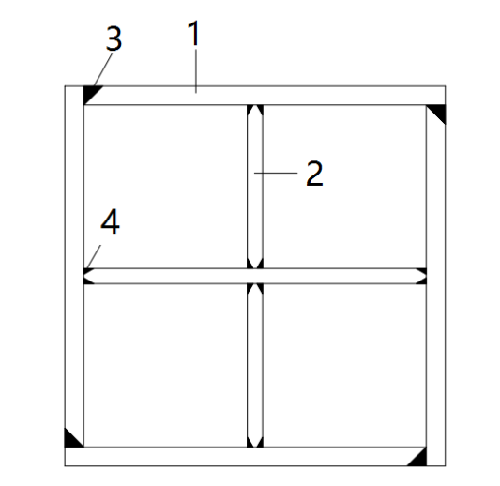
图6.2.1 柱钢管管壁之间的组装焊缝示意图
1-外钢板； 2-内分腔钢板； 3-全熔透焊缝； 4-部分熔透焊缝
6.2.2 多腔钢管混凝土柱与各种桁架或支撑连接时，宜将桁架或支撑的钢板伸入柱腔体内(图6.2.2a)，或与柱腔体壁板对齐(图6.2.2b)，并与柱腔体壁板可靠连接，内伸钢板宜向上、下延伸。
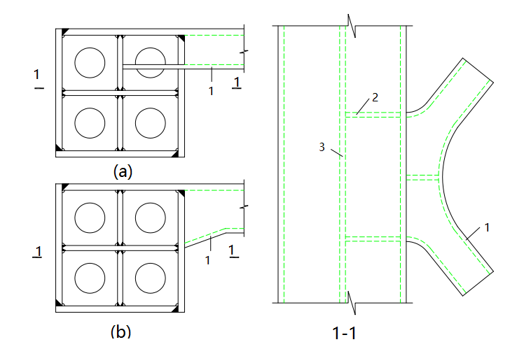
图6.2.2多腔钢管混凝土柱与钢桁架或钢支撑连接构造示意图
1-支撑或桁架；2-加劲板；3-内钢板
6.2.3 多腔钢管混凝土柱与楼盖连接构造宜符合下列规定：
1 与楼板纵筋宜通过钢筋连接器或钢筋连接板连接，外壁与楼板连接处宜设置栓钉；
2 宜在楼层标高处设置水平加劲肋。
6.2.4 多腔钢管混凝土柱与梁的连接时，柱内部加劲可在梁的上下翼缘部位设置图6.2.4中所示的2号半隔板。也可在梁的上下翼缘部位设置图6.2.4中所示的3号局部隔板，和4号端头板，端头板与梁等宽，伸出3号板不小于200mm。3号和4号加劲板与钢梁翼缘等厚。
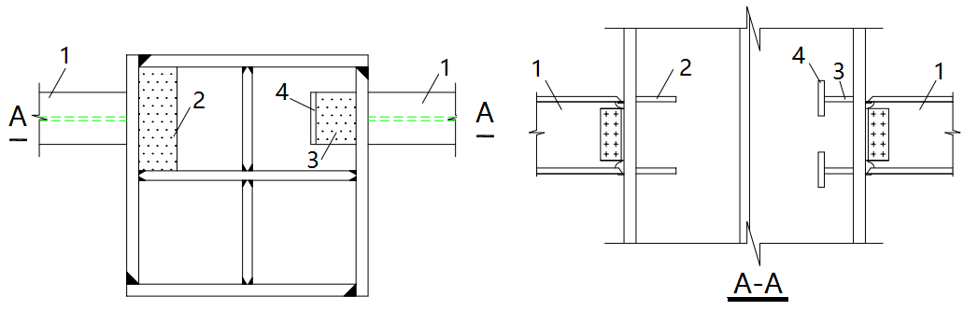
图6.2.4 多腔钢管混凝土柱与梁连接构造示意图
1-梁；2-半隔板；3-局部隔板；4-端头板
6.2.5 多腔钢管混凝土柱和基础的连接设计应符合下列规定：
1 宜采用外露式柱脚或半埋入式柱脚，如图6.2.5所示；
3 当采用外露式做法且构件底部有较大拉力时，宜在锚杆端部设置锚板。
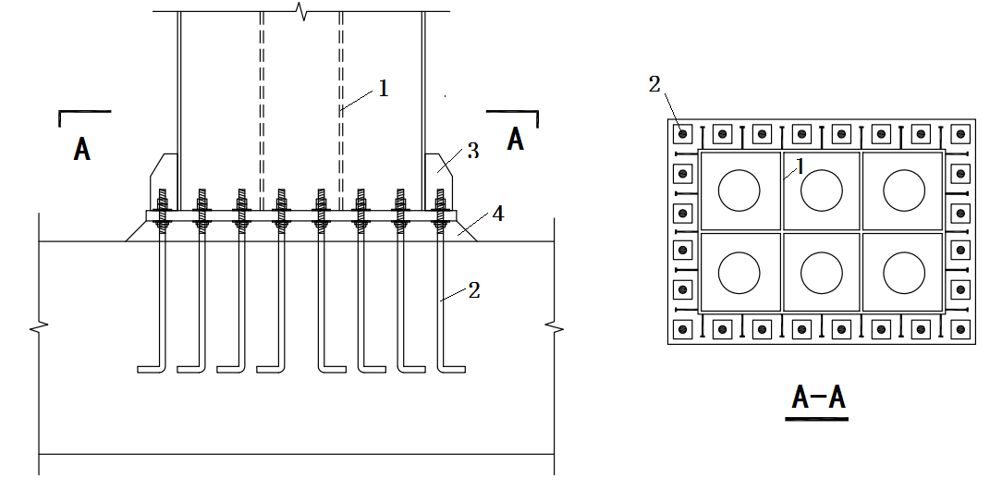
图6.2.5 多腔钢管混凝土柱和基础的连接构造示意图
1-柱贯通隔板；2-锚杆；3-加劲板；4-灌浆料
6.2.6 多腔钢管混凝土柱中单腔钢管截面，最小边尺寸不宜小于800mm，钢管外壁壁厚不宜小于10mm，内分腔钢板壁厚不宜小于8mm。
6.2.7 多腔钢管混凝土柱的栓钉设置宜符合下列规定：
1 柱外钢板内侧应通长设置栓钉，栓钉间距不宜大于400mm；
2 柱内分腔钢板两侧宜通长设置栓钉,栓钉间距不大于600mm；
3 节点区域内钢管外壁及内壁均应设置栓钉，栓钉间距宜适当加密。

6.3 多腔钢管混凝土墙节点
6.3.1 多腔钢管混凝土墙与基础连接节点构造应符合下列规定：
1 外露式连接节点锚件可采用型钢、角钢、钢板或锚筋；
2 锚筋式连接节点边缘构件锚固型钢可采用角钢、槽钢或钢管，当采用钢管时，截面宽度和高度宜与边缘构件相同，底板上应预留浇筑孔，埋入深度不应小于边缘构件长边尺寸的2.5倍；
3 埋入式连接节点的埋入深度应大于组合墙宽度且不应小于1.0m，预埋段应设置定位锚栓、栓钉和附加钢筋等锚固构造；
4 组合墙与基础连接节点的底板材质不宜低于组合墙的钢构件材质；当采用锚筋或锚栓时，底板厚度不宜小于锚栓或锚筋直径的0.8倍；
5 采用锚栓式连接节点时，边缘构件型钢锚件位置应预留槽，预留槽内和后浇层混凝土宜采用微膨胀自密实混凝土，混凝土强度等级宜较基础混凝土等级提高一级。
6.3.2 多腔钢管混凝土墙和基础的连接设计应符合下列规定：
1 当连接位于计算嵌固端以下至少一层时宜采用外露式连接节点[图6.3.2(a)]或锚筋式连接节点[图6.3.2(b)]，锚栓应有足够的锚固长度，防止柱脚在轴拉力或弯矩作用下将锚栓从基础中拔出。锚栓应采用双重螺帽拧紧或采用其他措施防止松动。
2 当连接位于计算嵌固端时，应采用埋入式连接节点，且连接下底板至基础顶部的距离不宜小于500mm。
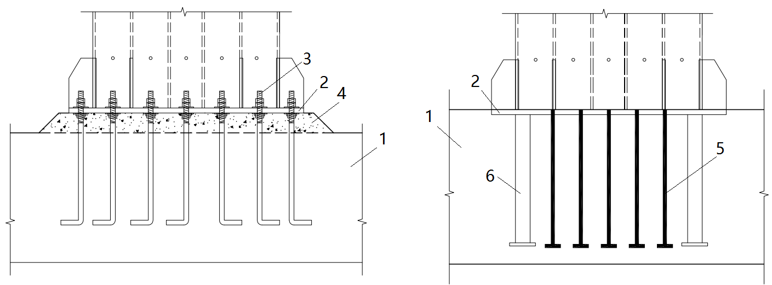
（a）外露式连接节点 （b）锚筋式连接节点
图6.3.2 组合墙与基础连接节点
1—混凝土基础；2—墙底板；3—锚件；4—二次浇筑混凝土；5—锚筋；6—边缘构件的锚固型钢
6.3.3 多腔钢管混凝土墙上下楼层墙长度缩减宜按下列规定执行：
1 如果缩减的长度小于一个腔的长度，在梁高度范围内可按图6.3.3右边所示连接方式设置。
1 如果缩减的长度大于一个腔的长度，在梁高度范围内可按图6.3.3左边所所示连接方式设置，图中t为梁翼缘对接板的厚度。
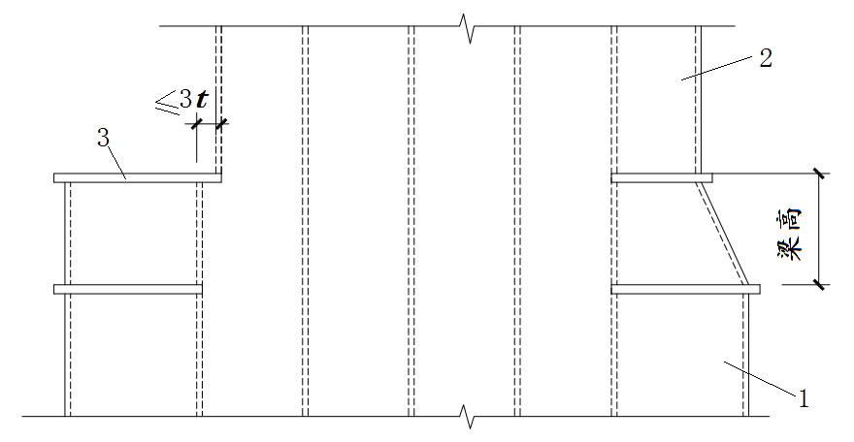
图6.3.3 墙上下楼层墙长度缩减连接节点
1—下楼层墙；2—下楼层墙；3—梁翼缘对接板
6.3.4 多腔钢管混凝土墙与楼板连接宜采用预留钢筋连接形式（图6.3.3），并应符合下列规定：
1 板面、板底钢筋标高处应设置预留孔；支座处应设置抗剪件，底部托板宽度不应小于板底钢筋直径的5倍及50mm的较大值，竖向肋板间距不宜大于600mm；支座钢筋间距宜与楼板钢筋间距相同；
2 当组合墙作为楼板中间支座[图6.3.4(a)]时，支座钢筋应伸入墙体两侧楼板内，板面支座钢筋伸入长度不应小于钢筋基本锚固长度（l_{a}），且不应小于板计算跨度（L₀）的1/4；板底支座钢筋伸入长度不应小于钢筋基本锚固长度。
3 当组合墙作为楼板的边支座[图6.3.4(b)]时，板底支座钢筋应伸过墙体中线，且不应小于5倍钢筋直径，板面支座钢筋应穿过墙体。
(a) 组合墙为楼板的中支座
1
≥l_{a}
≥max(l_{a}, 1/4L₀)
5
2
(b) 组合墙为楼板的边支座
6
4
3
≥max(l_{a}, 1/4L₀)
≥l_{a}
6
5
1
4
3
3
2
图6.3.4 墙与楼板连接节点
1—楼板；2—组合墙；3—支座钢筋；4—楼板钢筋；5—抗剪件底部托板；6—抗剪件竖向肋板
6.3.5 多腔钢管混凝土剪力墙厚度t_{w}不宜小于180mm，不宜大于2000mm；单腔钢管的边长不宜大于5t_{w}，不宜小于t_{w}。当单腔钢管截面边长大于或等于1000mm时，宜在钢管壁设置竖向加劲肋。
6.3.6 多腔钢管混凝土剪力墙的墙身钢板和墙端钢板的厚度不宜小于6mm，分腔钢板厚度不宜小于4mm。
6.3.7 多腔钢管混凝土墙与钢梁或劲性梁采用刚性连接时，对应梁上下翼缘处应设置水平加劲板，如图6.3.7，图中3号水平加劲板与梁翼缘等厚，且不宜小于10mm；水平加劲板宜设置图中所示的排气孔4。
6.3.8 多腔钢管混凝土墙与钢梁采用刚性连接节点（图6.3.8）时，边缘腔与钢梁采用局部加厚刚性连接节点时，加厚钢板伸出钢梁上下翼缘外不应小于150mm且不应小于6t_{w}（t_{w}为墙厚度），且连接计算应按现行国家标准《钢结构设计标准》GB 50017确定，母材和焊缝均应根据有效宽度进行强度计算。
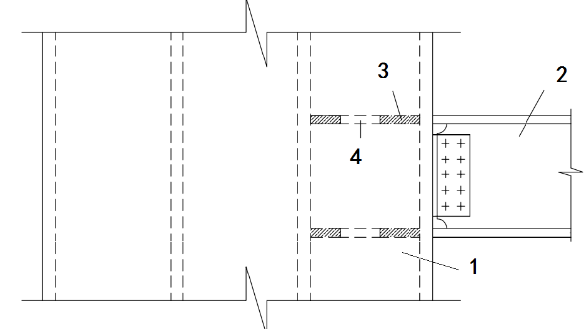 | 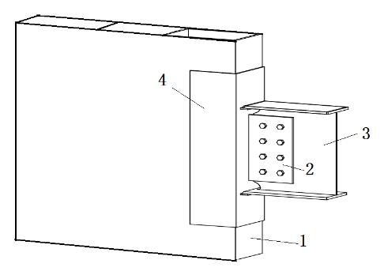
图6.3.7 墙与楼板连接节点  1—多腔墙；2—梁；3—水平加劲板；4—排气孔 | 图6.3.8 墙与楼板连接节点  1—多腔墙；2—连接板；3—梁；4—加厚钢板
6.3.9 在每个楼层的腔体外钢板角部应设置防火排气孔，排气孔直径不宜小于20mm，位置宜位于墙与楼板相交位置上方及下方100mm内，孔心至边缘距离不宜小于100mm，各腔上的排气孔宜在高度方向相互错开，见图6.3.9所示。
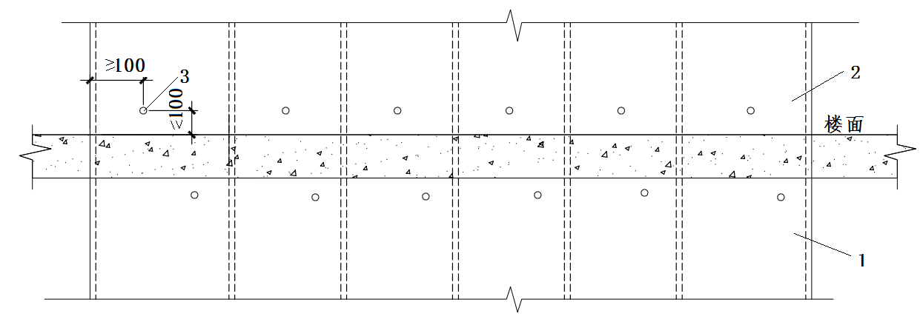
图6.3.9 防火排气孔节点
1—下层墙；2—上层墙；3—排气孔

防护设计

构件防腐设计

钢结构构件的防腐设计应包括以下的内容：

确定钢结构构件所处的腐蚀环境，以确定防腐蚀涂层的保护需求。

根据预期寿命的要求，选择适合的防腐蚀涂层，以确保在预定时间内有效保护钢结构构件。

确定钢结构构件基材的表面处理方式，以确保涂层与基材的附着力和耐久性。

根据漆膜厚度和涂料品种组成，确保涂层的防护效果，以满足钢结构构件的防腐需求。

多腔钢管混凝土组合结构的防腐蚀设计和施工应符合现行国家标准《钢结构设计标准》GB 50017、《色漆和清漆防护体系对钢结构的防腐蚀保护》GB/T30790、《钢结构工程施工规范》GB50755和现行行业标准《建筑钢结构防腐蚀技术规程》JGJ/T251的有关规定。

当多腔钢管混凝土组合柱位于建筑物外表面时，需要按照室外构件的要求来确定防腐蚀涂层的厚度。如果外墙的外表面有防火层或保温装饰层，可以不需要涂刷面漆，但防腐蚀保护层的最小厚度不宜减少。

当多腔钢管混凝土组合柱直接埋入土壤时，可以在组合柱的外侧包裹钢筋混凝土，每侧包裹的厚度不小于100mm。

多腔钢管混凝土柱结构的防腐设计应满足环保的要求；应采取防腐蚀措施，采取防腐蚀措施的同时，构造上应确保方便检查、清刷、油漆，并避免积水。构件应沿全长和端部进行焊接封闭。

腐蚀环境级别应根据其使用条件和所处环境，按照侵蚀作用分类选择相应的表面处理方法和防腐措施。

多腔钢管应根据具体情况选用表面合金化镀锌、镀铝锌等金属保护层或防腐涂料等相适应的防腐措施。选用防腐涂料时，在无侵蚀性或者弱侵蚀性条件下，可采用油性漆、酚醛漆等；在中等侵蚀性条件下，应采用环氧漆、环氧脂漆、过氧乙烯漆、氯化橡胶漆或氯醋漆等。

采用化学除锈的方法时，应选用具备除锈、钝化功能的处理液，质量应符合现行国家标准《多功能钢铁表面处理液通用技术条》GB/T12612的有关规定。

采用的涂装材料，应具有出厂质量证明书，并应符合设计要求。

在涂装遍数、设计涂料、涂层厚度时应符合工程招标要求。

卫生间和厨房等室内用水房间部位的多腔钢管混凝土柱，应符合下列规定：

应设置厚度不小于30mm的水泥砂浆。

未采用面涂层时，防腐蚀保护层的厚度不应小于200μm。

卫生间墙面的水泥砂浆表面应设置防水层，并应在楼层墙脚部位设置素混凝土翻边，翻边高度不应小于150mm，厚度不小于30mm。

卫生间内的钢梁防火保护层表面应采用防水砂浆。

室内环境下，多腔钢管混凝土柱表面采用防火涂料、水泥砂浆、砌筑砌体进行防火保护时，可不使用面涂层。

多腔钢管混凝土柱结构在使用期间应根据防腐蚀涂料产品要求定期进行检查与维护。

建筑内部不应有外露钢结构。室外裸露的钢结构构件防腐蚀保护层厚度应按现行行业标准《建筑钢结构防腐蚀技术规程》JGJ/T 251确定。

构件防火设计

多腔钢管混凝土柱的防火设计应符合下列规定：

多腔钢管混凝土柱的防火涂装宜采用非膨胀型钢结构防火涂料或水泥砂浆保护层。

进行耐火设计时，可仅计入永久荷载、可变荷载及火灾变温的作用。永久荷载应采用标准值；可变荷载应采用组合值；温度变化可按火灾温度、构件尺寸及构件表面防火涂层的特性确定。

对承载能力极限状态，应采用荷载效应的偶然组合进行设计。

构件的耐火极限应符合现行国家标准《建筑设计防火规范》GB 50016、《建筑钢结构防火技术规范》GB 51249的有关规定；无防火涂装的多腔钢管混凝土柱的耐火计算，应符合现行国家标准《建筑钢结构防火技术规范》GB 51249计算钢管混凝土柱的有关规定。

防火涂装应符合下列规定：

多腔钢管混凝土柱结构应按设计要求的耐火极限选用适当的防火涂装，防火涂料应符合现行国家标准《钢结构防火涂料通用技术条件》GB14907的有关规定。

多腔钢管结构防火涂料的粘结强度、抗压强度检验方法应符合现行国家标准《建筑构件防火喷涂材料性能试验方法》GA 110的有关规定。

对于采用涂装防腐的构件使用防火涂料时，应采用与防腐涂料具有相容性的防火涂料，其相容性可通过模拟工程施工试验样品确定。

膨胀型防火涂料涂层表面裂纹宽度不应大于0.5mm；非膨胀型防火涂料涂层表面裂纹宽度不应大于1.0mm。

结构在使用期间应根据防火涂料产品要求定期对涂装进行检查与维护。维护年限可根据结构的使用条件、表面处理方法、涂料品种及厚度考虑。

当采用水泥砂浆作为保护层时，保护层厚度取值可按可按现行国家标准《钢管混凝土结构技术规程》GB 50936的有关规定执行。

对多腔钢管混凝土构件的耐火极限可通过耐火试验或抗火计算确定。耐火试验应符合现行国家标准《建筑构件耐火试验方法》GB/T 9978的规定。

构件的耐火极限应符合现行国家标准《建筑设计防火规范》GB 50016、《建筑钢结构防火技术规范》GB 51249的有关规定；无防火涂装的多腔钢管混凝土柱的耐火计算，应符合现行国家标准《建筑钢结构防火技术规范》GB 51249计算钢管混凝土柱的有关规定。

防火涂装应符合下列规定：

多腔钢管混凝土柱结构应按设计要求的耐火极限选用适当的防火涂装，防火涂料应符合现行国家标准《钢结构防火涂料通用技术条件》GB 14907的有关规定。

多腔钢管结构防火涂料的粘结强度、抗压强度检验方法应符合现行国家标准《建筑构件防火喷涂材料性能试验方法》GA 110的有关规定。

对于采用涂装防腐的构件使用防火涂料时，应采用与防腐涂料具有相容性的防火涂料，其相容性可通过模拟工程施工试验样品确定。

膨胀型防火涂料涂层表面裂纹宽度不应大于0.5mm；非膨胀型防火涂料涂层表面裂纹宽度不应大于1.0mm。

结构在使用期间应根据防火涂料产品要求定期对涂装进行检查与维护。维护年限可根据结构的使用条件、表面处理方法、涂料品种及厚度考虑。

当采用水泥砂浆作为保护层时，保护层厚度取值可按可按现行国家标准《钢管混凝土结构技术规程》GB 50936的有关规定执行。

在钢结构设计时应注明结构的设计耐火等级，构件的设计耐火极限、所需要的防火保护措施及其防火保护材料的性能要求。

构件采用防火涂料进行防火保护时，其高强度螺栓连接处的涂层厚度不应小于相邻构件的涂料厚度。

钢结构防火保护措施及其构造应根据工程实际，考虑结构类型、耐火极限要求、工作环境等因素，按照安全可靠、经济合理的原则确定。

钢结构的防火保护措施应根据钢结构的结构类型、设计耐火极限和使用环境等因素，按照下列原则确定：

防火保护施工时，不产生对人体有害的粉尘或气体；

钢构件受火后发生允许变形时，防火保护不发生结构性破坏与失效；

施工方便且不影响前续已完工的施工及后续施工；

具有良好的耐久、耐候性能。

钢结构的防火保护可采用下列措施之一或其中几种的复（组）合：

喷涂（抹涂）防火涂料；

包覆防火板；

包覆柔性毡状隔热材料；

外包混凝土、金属网抹砂浆或砌筑砌体。

钢结构采用包覆柔性毡状隔热材料保护时，应符合下列规定：

不应用于易受潮或受水的钢结构；

在自重作用下，毡状材料不应发生压缩不均的现象。

钢结构采用喷涂防火涂料保护时，应符合下列规定：

室内隐蔽构件，宜选用非膨胀型防火涂料；

设计耐火极限大于1.50h的构件，不宜选用膨胀型防火涂料；

室外、半室外钢结构采用膨胀型防火涂料时，应选用符合环境对其性能要求的产品；

非膨胀型防火涂料涂层的厚度不应小于10mm；

防火涂料与防腐涂料应相容、匹配。

钢结构采用包覆防火板保护时，应符合下列规定：
防火板应为不燃材料，且受火时不应出现炸裂和穿透裂缝等现象；

防火板的包覆应根据构件形状和所处部位进行构造设计，并应采取确保安装牢固稳定的措施；

固定防火板的龙骨及黏结剂应为不燃材料。龙骨应便于与构件及防火板连接，黏结剂在高温下应能保持一定的强度，并应能保证防火板的包敷完整

制作与施工

钢管构件制作

多腔钢管混凝土体系的钢材应符合设计文件的要求，并应进行入厂验收；使用的焊接材料应符合工艺文件的规定，并应进行入厂验收。验收合格后方可投入生产。在产品制造过程中，均应进行标记移植，以保证材料的可追溯性。

柱钢管可以采用钢板焊接成型，其加工制作、焊接与检验应符合设计文件的规定，并应符合现行国家标准《钢结构工程施工规范》GB 50755和《钢结构焊接规范》GB 50661的相关规定。为了提高制作效率，宜采用机械化作业。

多腔钢管的制作单位应依据已批准的技术设计文件和相关技术标准，编制制作详图，并需获得原设计单位的批准。若有必要对详图进行修改，制作单位应向原设计单位提出申请，待其同意并签署文件后，修改方可生效。

柱钢管的制作单位在编制制作工艺文件时，应严格遵循设计文件和制作详图的规定。根据制作厂的生产条件、现场施工条件、运输要求、吊装能力和安装条件，来确定钢管的分节或拼焊。对于拼接焊缝，应确保错开，并满足《钢结构工程施工质量验收规范》GB 50205和《钢结构工程施工规范》GB 50755的相关要求。在选择钢管长度时，推荐采用三层一节的方案。此外，拼接节点应满足现场施工及《钢结构焊接规范》GB 50661的要求。

为了确保现场安装的正确率，柱体系的主构件应在工厂内进行试装检验。对于完全相同的结构，如果是在同一时期投产并按相同工艺、相同工装生产的构件，只需要试装一台即可。在试装过程中，应保证其与实际轴线一致。对于检验不合格的部位，必须进行返修。

焊接坡口宜采用自动切割、半自动切割、坡口机、刨边机等设备进行加工，并应使用样板来控制坡口的角度和尺寸。坡口的最佳角度应在30°~40°之间。同时，在坡口附近50mm的区域内，应清除氧化皮、铁锈和污渍，并人工进行打磨，以呈现出钢材的原始色泽。对于制作柱体系的钢板，其切割端面不得存在宏观的分层、夹渣、气孔与裂纹等缺陷。此外，钢板的轧制方向应与梁或柱的长度方向保持一致。

在柱构件组装前，各零、部件应经检查合格。组装的允许偏差应按现行国家标准《钢结构工程施工质量验收规范》GB 50205和现行行业标准《高层民用建筑钢结构技术规程》JGJ 99的规定采用。

多腔钢管对接应采用全熔透焊缝，焊缝质量等级加工厂制作应为一级；现场焊接为一级。每根多腔钢管制作单元接头不宜超出一个。多腔钢管对接长度应符合现行国家标准《钢结构工程施工规范》GB 50755的规定。

柱体系采用对接熔透焊缝，焊缝质量等级加工厂制作应为一级；现场焊接不得低于二级。多腔钢管拼接条数应符合下表的规定，其最短拼接长度不应小于1000mm。多腔钢管构件组装
分段长度 | L<= 6000 | 6000<L<=10000 | L>10000
拼缝条数 | 1 | 2 | 3

钢板拼接边缘偏差应符合下表要求
钢板厚度 S | 1<= S<=4 | 4<S<=12 | 12<S<=18 | S>18
边缘偏差 D | <=0.5 | <=1.0 | <=1.5 | <=2.0

所有柱受力焊缝的焊接均应有焊接工艺规程，其焊接工艺规程必须按相关规定进行焊接工艺评定。

多腔钢管的隔板或钢梁悬臂端等应在工厂加工，均应采用熔透焊缝，并应满足一级焊缝等级。

当采用钢板剪力墙时，其制作应满足《钢板剪力墙技术规程》JGJ/T 380的相关规定。

多腔钢管柱钢构件制作完成后，应按照设计图、分解详图和现行国家标准《钢结构工程施工质量验收规范》GB 50205的规定进行验收。

柱钢构件制作完毕后应仔细清除多腔钢管内的杂物，并应采取措施保持管内清洁。

柱钢构件与墙板、部品的连接件宜在工厂与钢构件一起加工制作。

对构造复杂的构件宜进行工艺性试验。

钢构件宜在出厂前进行预拼装，构件预拼装可采用实体预拼装或数字模拟预拼装。

多腔钢管构件组装

多腔钢管混凝土柱的安装应在各零、部件检查合格后进行。多腔钢管的防锈与涂装应在制作质量检验合格后进行。多腔钢管柱制作完成后应进行质量验收，外形尺寸的允许偏差应符合要求。

安装现场应设置构件堆场，并应采取防止构件变形及表面污染的保护措施。

构件吊装作业时，全过程应平稳进行，不得碰撞、歪扭、快起和急停。应控制吊装时的构件变形，在构件吊装就位后宜同步进行校正。

安装时，每节方多腔钢管混凝土柱的定位轴线应从地面控制轴线直接引上，不得从下层的轴线引上。竖向投测宜每50m~80m设一转点。

当天安装完成的结构应形成稳固的空间刚度单元，必要时应增加临时支撑结构或临时措施。

下节多腔钢管混凝土柱内混凝土达到设计强度50%后，再进行上节管混凝土柱的安装。

多腔管混凝土柱上下节柱的焊接应在主体结构校正完成后进行。

上下节多腔钢管混凝土柱现场拼接时，可采用可拆卸式耳板临时固定管混凝土柱，并应符合下列规定：

应进行安装耳板的设计，设计风压不应低于0.2kN/m²

布置耳板时，异形柱每个柱肢至少布置一对耳板。

多腔钢管混凝土柱的安装、焊接经检验合格后应补漆。

多腔钢管构件吊装

构件运输应符合下列规定：

运输方式应根据构件特点、工程要求等确定。构件出厂时，应有重量、重心位置、吊点位置、能否倒置等标志。运输的构件单件超过 3t 时,应在易见部位用油漆标上重量及重心位置,以免在装、卸车和起吊过程中损坏构件；

节点板、高强度螺栓连接面等重要部位应有适当的保护措施，零星部件等应按类别用螺栓和铁丝紧固成束或包装发运。

应制定成品保护、堆放和运输专项方案。对于超长、超宽或者超重的构件，应进行合理的分段，满足最大运输限制，确保运输安全。在运输方案中应根据吊装工程的堆放条件、工期要求来编制构件的运输顺序。

构件运输时,应根据构件的长度、重量、断面形状选用车辆；构件在运输车辆上的支点、两端伸长的长度及绑扎方法均应保证构件不产生永久变形、不损伤涂层，构件长出车身不得超过2m。

运输应满足道路航线的高度限制要求，同时满足长宽高和载重等运输限制。

构件吊装应符合下列规定：

钢结构安装现场应设置专门的构件堆场，并采取防止构件变形及表面污染的保护措施。

安装前，应按构件明细表核对进场的构件，查验产品合格证和设计文件。

钢构件吊装前应清除表面上的油污、冰雪、泥沙和灰尘等杂物，并做好轴线和标高标记。

构件起吊必须按设计吊点起吊,宜在构件上设置专门的吊装耳板或吊装孔。吊装耳板和吊装孔可保留在构件上；若需去除耳板，可采用气割或碳弧气刨方式在离母材 3~5mm 位置切除，严禁采用锤击方式去除。

特殊情况下，可采用抬吊的方式吊装，但必须经安全验算，并采取相应措施。

钢结构安装时应根据结构特点按照合理顺序进行，并形成稳定的空间刚度单元，必要时增加临时支承结构或临时措施；工厂预拼装过的构件在现场组装时，应根据预拼装记录进行。

钢结构吊装宜在构件上设置专门的吊装耳板或吊装孔。设计文件无特殊要求时，吊装耳板和吊装孔可保留在构件上，若需去除耳板，可采用气割或碳弧气刨方式在离母材 3~5mm 位置切除，严禁采用锤击方式去除。

起重设备和吊具应符合下列要求：

钢结构安装应编制专项方案，并经评审后方可组织实施。

起重设备的选择应综合考虑设备的起重性能、结构特点、现场环境条件、作业效率等因素。

起重设备需要附着或支承在结构上时，应得到设计单位的同意，并进行结构安全验算。

严禁超出起重设备的额定起重量进行钢结构吊装。

吊装用钢丝绳、吊装带、卸扣、吊钩等吊具应检查合格，不得超出其额定许用荷载。

当预制混凝土构配件与多腔钢管混凝土柱或钢梁连接时应进行施工过程验算。

多腔钢管内混凝土灌装

多腔钢管内混凝土的浇筑工作，应符合现行国家标准《混凝土结构工程施工规范》GB 50666的有关规定。管内混凝土可采用从管顶向下浇筑、从管底泵送顶升浇筑法或立式手工浇筑法。

多腔钢管混凝土结构浇筑应符合下列规定：

宜采用自密实混凝土浇筑；

混凝土应采取减少收缩的技术措施；

多腔钢管截面较小时，应在多腔钢管壁适当位置留有足够的排气孔，排气孔孔径不应小于20mm ；浇筑混凝土时应加强排气孔观察，并应确认浆体流出和浇筑密实后再封堵排气孔；

当采用粗骨料粒径不大于25mm的高流态混凝土或粗骨料粒径不大于20mm的自密实 混凝土时，混凝土最大倾落高度不宜大于9m;当倾落高度大于9m时，宜采用串筒、溜槽或溜管等辅助装置进行浇筑；

混凝土从管顶向下浇筑时应符合下列要求：

浇筑应有足够的下料空间，并应使混凝土充满整个多腔钢管；

输送管端内径或斗容器下料口内径应小于多腔钢管腔径；

应控制浇筑速度和单次下料量，分层浇筑至设计标高;

混凝土浇筑完毕后应对管口进行临时封闭。

混凝土从管底顶升浇筑时应符合下列要求：

应在多腔钢管底部设置进料输送管，进料输送管应设止流阀门，止流阀门可在顶升浇筑的 混凝土达到终凝后拆除；

应合理选择混凝土顶升浇筑设备；应配备上下方通信联络工具，并应采取可有效控制 混凝土顶升或停止的措施；

应控制混凝土顶升速度，应均衡浇筑至设计标高。

立式手工浇筑法应符合下列要求：

当钢管截面最小边长大于350mm时，可采用内部振动器（振捣棒或锅底形振动器等）进行振捣，每次振捣时间不少30s;当多腔钢管截面最小边长小于350m时，可采用附着在钢 管外部的振动器进行振捣，外部振动器的位置应随混凝土的浇筑进展加以调整；

一次浇筑的高度不宜大于振动器的有效工作范围，且不宜大于1.5m。

应根据多腔钢管内部尺寸确定合适的浇筑方案；自密实混凝土浇筑应符合下列规定：

自密实混凝土粗骨料最大粒径不宜大于20mm;

自密实混凝土浇筑布料点应结合拌合物特性选择适宜的间距，必要时可通过试验确定 混凝土布料点下料间距。

当混凝土浇筑到多腔钢管顶端时，可按下列方法选择其中一种进行施工：

使混凝土稍微溢出后，再将留有排气孔的层间横隔板或封顶板紧压到管端，随即进行点焊；待混凝土达到设计强度的50%后，再将横隔板或封顶板按设计要求补焊完成；

将混凝土浇筑到稍低于管口位置，待混凝土达到设计强度的50%后，再用相同等级的 水泥砂浆补填至管口，并按上述方法将横隔板或封顶板一次封焊到位。

多腔钢管内混凝土的浇筑质量，可采用敲击钢管的方法进行初步检査，当有异常，可采用 超声波进行检测。对浇筑不密实的部位，可采用钻孔压浆法进行补强，然后将钻孔补焊封固。

当采用海砂配制混凝土用于实心钢管混凝土且全封闭时，其氯离子的含量可不经处理或不需达到重量比的要求。当采用再生骨料配制混凝土时，应采取措施减少混凝土的收缩量。海砂、再生、自密实混凝土的施工要求，尚应符合现行行业标准《海砂混凝土应用技术规范》JGJ 206、《再生骨料应用技术规程》JGJ/T 240和《自密实混凝土应用技术规程》JGJ/T 283的规定。

冬期施工时，多腔钢管混凝土的养护应符合现行行业标准《建筑工程冬期施工规程》JGJ/T 104有关规定。

为便于多腔钢管连接，多腔钢管混凝土浇筑量在距灌顶距离宜不低于 100mm。

本标准（规范、规程）用词说明

为便于在执行本标准（规范、规程）条文时区别对待，对于要求严格程度不同的用词说明如下：

表示很严格，非这样做不可的：
正面词采用“必须”；反面词采用“严禁”。

表示严格，在正常情况下均应这样做的：
正面词采用“应”；反面词采用“不应”或“不得”。

表示允许稍有选择，在条件许可时首先应这样做的：
正面词采用“宜”；反面词采用“不宜”。

表示有选择，在一定条件下可以这样做的，采用“可”。

条文中指明必须按其他标准、规范执行的写法为“按……执行”或“应符合……的规定”
引用标准名录
《工程结构设计通用符号标准》GB/T 50132
《建筑结构设计术语和符号标准》GB/T 50083
《建筑抗震设计规范》GB 50011
《钢管混凝土结构技术规范》GB 50936
《混凝土结构工程施工规范》GB 50666
《建筑结构可靠度设计统一标准》GB 50068
《建筑结构荷载规范》GB 50009
《建筑抗震设计规范》GB 50011
《高结构设计规范》GB 50135
《构筑物抗震设计规范》GB 50191
《钢结构设计标准》GB 50017
《实心与空心钢管混凝土结构技术规程》CECS 254
《钢管混凝土结构设计与施工规程》CECS 28
《钢结构防火涂料应用技术规范》CECS 24
《自密实混凝土应用技术规程》JGJ/T 283
《建筑工程冬期施工规程》JGJ/T 104
《海砂混凝土应用技术规范》JGJ 206
《再生骨料应用技术规程》JGJ/T 240
《高层民用建筑钢结构技术规程》JGJ 99
《高层建筑混凝土结构技术规程》JGJ 3
《建筑工程冬季施工规程》JGJ 104

中国建筑业协会团体标准

装配式多腔钢管混凝土结构技术规程
Technical specification for prefabricated multi cavity steel tube concrete structures

条文说明

编制说明
《装配式多腔钢管混凝土结构技术规程》，经中国建筑业协会××××年××月××日以第××号公告批准发布。
为便于广大设计、施工、科研、学校等单位有关人员在使用本标准时能正确理解和执行条文规定，《装配式多腔钢管混凝土结构技术规程》编制组按章、节、条顺序编制了本标准的条文说明，对条文规定的目的、依据以及执行中需注意的有关事项进行了说明。但是，本条文说明不具备与标准正同等的法律效力，仅供使用者作为理解和把握标准规定的参考。

目 次
1 总 则 37
2 术 语 38
3 基本规定 39
3.1 一般规定 39
3.2 结构分析与设计原则 41
4 结构计算分析 42
4.1 一般规定 42
4.2 结构弹性分析 42
4.3 结构弹塑性分析 42
5 构件设计 43
5.1. 多腔钢管混凝土柱 43
5.2 多腔钢管混凝土墙 43
6 节点设计与构造 44
6.1 一般规定 44
6.2 多腔钢管混凝土柱节点 44
6.3 多腔钢管混凝土墙节点 44
7 防护设计 46
7.1 构件防腐设计 46
7.2 构件防火设计 46
8 制作与施工 48
8.1. 钢管构件制作 48
8.2 多腔钢管构件组装 48
8.3 多腔钢管构件吊装 48
8.4 多腔钢管内混凝土灌装 49

总则

为了促进装配式多腔钢管混凝土结构的规范应用，确保结构的安全、可靠和经济，特制定本技术规程。

依据国家相关法规、标准以及建筑行业的最新技术要求，本规程对装配式多腔钢管混凝土结构的各个阶段提出明确的技术要求和管理原则。

结合国内外先进的经验和实践，本规程力求在保障结构质量的前提下，提供合理的技术指导，促进装配式多腔钢管混凝土结构在建筑领域的广泛应用。

本总则所未涵盖的技术问题，参照国家有关标准和规范执行。

术语
术语是根据现行国家标准《工程结构设计通用符号标准》GB/T50132、《建筑结构设计术语和符号标准》GB/T50083并结合本规范的具体情况给出的。

基本规定

一般规定

本部分列举了一些常见的多腔钢管混凝土结构的结构体系。
多腔框架结构是指采用多腔钢管混凝土柱的框架结构，梁采用钢梁或钢-混凝土组合梁构成。
框架-支撑结构由多腔钢管混凝土柱、钢梁和钢支撑（或钢管混凝土支撑）组成。在框架-剪力墙结构、框架-筒体结构和筒中筒结构中，柱主要采用多腔钢管混凝土柱，而剪力墙和核心筒作为组合构件，梁可以为钢梁、钢-混凝土组合梁或钢筋混凝土梁。
在部分框支墙结构中，仅框支柱采用多腔钢管混凝土构件。若结构中仅在局部采用多腔钢管混凝土构件，而其他主要采用钢结构或钢筋混凝土结构，不应将其视为多腔钢管混凝土结构，设计应遵循相应的钢结构或者钢筋混凝土结构规范，其中多腔钢管混凝土构件的设计可按照本规范的规定进行。

多腔钢管混凝土结构的平、立面布置原则及规则性要求与其他结构类型相似，无特殊规定，按照国家现行标准中的相关规定执行。

当采用多腔钢管混凝土柱时，梁采用钢梁或钢-混凝土组合梁时，梁柱节点简单可靠，有利于现场整体吊拼装和机械化施工，因此推荐采用。为节约造价，也可考虑采用钢筋混凝土梁。

外框架平面内采用梁柱刚接，可以提高结构的刚度和抗水平荷载的能力。在混凝土筒体墙中设置型钢并需要增加整体结构刚度时，可采用楼面钢梁与混凝土筒体刚接；当混凝土筒体墙中无型钢柱时，建议采用铰接。在发生刚度突变的楼层，采用梁柱刚接可以增加结构的空间刚度，有效减小层间变形。

针对日本阪神地震中非埋入式柱脚，尤其是地面以上的非埋入式柱脚容易受到破坏的经验教训，多腔钢管混凝土柱在无地下室的情况下应采用埋入式柱脚。当埋入地下至少两层时，地震作用较小，为简化施工，也可以考虑采用端承式、外包式等非埋入式柱脚。

本条规定旨在确保多腔钢管在管壁局部稳定方面的要求。对于多腔圆钢管，规定是基于对空钢管轴心受压情况的分析结果制定的，对于管内存在混凝土的情况，规定是偏向于保守的。多腔矩形钢管的规定是参考澳大利亚标准AS4100的相关规定，着重考虑四边形钢管混凝土轴压构件的研究结果。正十六边形及以上的正多边形多腔截面的局部稳定验算按照圆形截面进行，直径取外接圆直径。其他多边形截面的局部稳定验算则按照矩形截面进行。

构件的容许长细比的规定是根据钢结构设计的规范进行采用的。

在施工过程中，多腔钢管混凝土柱的钢管在浇筑混凝土之前，结构形成不完全，构件也仅有空钢管受力，需要对此时构件的稳定和承载力进行验算。如果空钢管受力过大，将会影响浇筑混凝土后形成的钢管混凝土构件的承载力，因此本条规定了对空钢管应力的限制。
首先安装空钢管，然后一次性向管内浇灌混凝土。为了在5%以内控制这种影响，经过分析，应该控制初应力不超过钢材抗压强度设计值的60%。
当混凝土龄期超过9天时，混凝土的弹性模量变化较小，因此在龄期超过9天后，构件的欧拉临界荷载N和N_{i}相差不大。因此，龄期超过9天后，跨中挠度的放大系数k将保持恒定，即龄期超过9天后，后续分步加载对构件的等效初始偏心影响较小。同时，根据稳定系数的公式，稳定系数将不再继续降低。根据极限理论和实验结果，分步加载对构件的强度承载力影响很小。因此，只需考虑混凝土龄期在9天前的施工过程对构件承载力的降低影响。偏向于安全地认为在混凝土龄期为9天之前，钢管承担所有荷载，将连续施工的龄期问题转化为初应力问题，即要求此时的荷载不超过空钢管承载力的60%。

本条限制了空心钢管混凝土柱在重型工业厂房的应用。

本规范同时提供了两种设计方法，其中第5章的方法基于《实心与空心钢管混凝土结构技术规程》CECS 254中的钢管混凝土统一理论，而第6章的方法基于《钢管混凝土结构设计与施工规程》CECS 28中的极限平衡理论。这两种设计方法均适用于实心圆形钢管混凝土构件，长期以来在工程实践中得到广泛应用。尽管在某些条件下这两种方法对承载力的计算可能存在差异，但编制组进行了对比分析，结果显示这种差异相对较小。实验数据和工程实践也证实，采用这两种方法进行设计均能满足安全要求。因此，设计人员可以根据需要和习惯选择其中一种方法，无需同时采用两种方法进行验算。

当多腔钢管的直径过大时，管内混凝土的收缩可能导致钢管与混凝土分离，影响多腔钢管和混凝土的共同承受力。此外，管内过大体积的素混凝土也不利于整个构件的受力性能。因此，本条规定对于大尺寸多腔钢管混凝土构件需要采取有效措施以减少混凝土收缩的影响。目前工程中常用的方法包括管内设置钢筋笼、钢管分仓、以及在钢管内侧设置栓钉等。

结构分析与设计原则

3.2.1～3.2.3多腔钢管混凝土结构的荷载效应组合、内力和位移计算、抗风抗震验算、内力调整、抗震措施以及设计内力的确认等均遵循国家现行相关标准。其中，多腔钢管混凝土构件的部分还需符合本规范有关抗震措施的规定。对于主要抗侧力构件为钢构件的结构，如框架-支撑结构，按照《高层民用建筑钢结构技术规程》JGJ 99进行计算分析和抗风抗震验算。而对于主要抗侧力构件为钢筋混凝土构件的结构，如框架-核心筒、筒中筒结构，主要遵循《高层建筑混凝土结构技术规程》JGJ 3进行设计。

构件承载力调整系数：主要参照《建筑抗震设计规范》GB 50011确定。

结构整体弹性分析中，多腔钢管混凝土柱的截面弹性刚度一般采用多腔钢管和多腔钢管内混凝土弹性刚度之和。

本条规定是参照《高层建筑混凝土结构技术规程》JG J3确定的。

结构计算分析

一般规定

本条规定结构分析时可根据分析方法相应地对材料采用弹性或者弹塑性假定。在进行弹性分析时，延性好的S1、S2、S3级截面允许采用截面塑性发展系数γ_{x}、γ_{y}来考虑塑性变形发展。当允许多个塑性铰形成、结构产生内力重分布时，一般应采用二阶弹塑性分析。

本条规定了多腔钢管混凝土组合结构体系设计时针对不同材料性能差异应当考虑的重要因素，是组合结构体系设计的关键所在，包括各材料不同的线膨胀系数、弹性模量、长期变形特性等的差异带来的影响。

组合结构形式灵活多样，应该在结构设计中特别注重选择合理的结构、构件与节点形式。本条从促进建造工业化发展、适应劳动力成本上升、保障施工质量的角度，提倡组合结构、构件与节点形式的设计应力求构造简单、施工方便、符合工业化建造需求。

本条根据建筑组合结构特点，规定了进行建筑组合结构体系计算时应满足的基本原则，充分体现组合结构计算的特别之处。

本条规定了多腔钢管混凝土组合结构体系正常使用极限状态验算时应采用的正截面裂缝宽度限值。

结构弹性分析

现行国家、行业标准对于钢-混凝土组合构件的计算刚度均取钢部分的刚度与混凝土部分的刚度之和，本规程亦采用相同原则。

结构弹塑性分析

~4.3.3 本条对多腔钢管混凝土柱框架结构的弹塑性分析提出了相应要求。

建议采用随机有限断层法进行地震波的合成。

构件设计

多腔钢管混凝土柱

5.1.1本章计算公式只是用于满足本标准构造要求的多腔钢管混凝土构件承载力计算和设计。对不满足本标准构造要求的构件，宜通过实验验证和专家论证方式确定相应的承载力。多腔钢管混凝土构件截面形式多样，宜根据受力、制作与施工实际需要进行组合。

多腔钢管混凝土柱截面通常较大，多腔钢管、钢筋与混凝土可能存在材料缺陷、焊接缺陷、浇筑缺陷等问题，对其轴压承载力、抗弯承载力予以适当折减。

5.1.3多腔采用纤维元法计算柱压弯承载力或拉弯承载力已经比较成熟，有较多的程序可供使用，本标准引入纤维元法进行承载力计算。

5.1.5本条是根据《高层建筑混凝土结构技术规程》JGJ3-2010中的6.2.8和6.2.9条编写的，把混凝土柱的箍筋抗剪换成剪力方向的钢板抗剪。

多腔钢管混凝土墙
5.2.1多腔钢管混凝土墙结构构件是两侧不单独设置边缘构件，设置边缘构件可参照计算。
5.2.2考虑初始弯曲L₀/1000，通过大量数值计算和回归分析，得到多腔钢管混凝土一字形墙轴心受压稳定系数φ的计算公式。
5.2.3 对于一个确定截面的计算，根据平衡方法可试算出中和轴的位置，公式（5.2.3-1)相当于给出了一个计算塑性中和轴高度的方法，该方法假定组合构件受拉侧和受压侧外包钢板均达到屈服强度，与此同时受压侧混凝土达到抗压强度设计值，且不考虑受拉侧混凝土的贡献。式中ρ考虑了钢腹板的弯剪组合作用，计算公式参照欧洲规范Eurocode4第6.2.2.4条的规定。
目前对钢管混凝土构件中混凝土对抗剪贡献的研究还不充分，因此保守取钢腹板的抗剪贡献$A_{SV}$。
5.2.5压弯荷载共同作用下，多腔钢管混凝土一字形墙的平面外稳定承载力通过引入初始弯曲L₀/1000考虑初始缺陷的影响。

节点设计与构造

6.1 一般规定
6.1.2外多腔钢管混凝土柱和多腔钢管混凝土剪力墙在现场拼接时，应采用焊缝连接，且竖向贯通钢板的对接焊缝必须为全熔透焊缝。这确保了连接部位的强度和整体性，保证内力的有效传递和结构的稳定性。

6.2 多腔钢管混凝土柱节点
6.2.1外钢管作为结构的主要承载部分，承受着较大的轴力、弯矩和剪力。采用全熔透焊缝可以确保焊接接头的强度和刚度与外钢管一致，避免因焊缝强度不足而成为结构的薄弱环节，从而提升整体结构的承载能力和稳定性。
内部分腔钢板主要用于分隔不同的腔室，承受的荷载相对较小。采用部分熔透焊缝不仅能满足受力需求，还能节约焊接材料和时间，提高施工效率。
6.2.2多腔钢管混凝土柱与桁架或支撑连接时，应将钢板延伸入柱腔或与柱壁对齐，确保可靠连接，并使内伸钢板向上下延伸，以增强结构的稳定性和力传递效果。
6.2.5多腔钢管混凝土柱与基础连接时，应采用外露式或半埋入式柱脚。如采用外露式且柱底受大拉力，应在锚杆端部设置锚板，以增强连接的稳定性和承载能力，确保结构安全可靠。

6.3 多腔钢管混凝土墙节点
6.3.1、6.3.2多腔钢管混凝土墙与基础连接节点应采用外露式或锚筋、埋入式等多种锚固方式，确保连接件材质和尺寸符合要求，埋入深度满足规范，底板材质不低于墙体钢构件，并在锚栓处使用高强度混凝土，以保证连接的牢固性和结构整体的稳定性。
6.3.4多腔钢管混凝土墙与楼板连接应采用预留钢筋连接方式，需在板面和板底设置预留孔及抗剪件，确保钢筋延伸长度满足锚固和受力要求。当墙体作为楼板中间或边缘支座时，钢筋的延伸和布置需符合相应的具体规定，以保证连接的稳固性和结构整体的安全性。
6.3.7多腔钢管混凝土墙与钢梁采用刚性连接节点有多种形式，连接设计可按试验或按《钢结构设计标准》GB 50017进行计算，且母材和焊缝需按有效宽度进行强度计算，确保连接的牢固性和结构稳定性。

防护设计

构件防腐设计

7.1.1、7.2.2对钢结构构件防腐蚀设计和施工作出了一般的规定。

本条提出了在腐蚀环境下结构耐久性设计的基本原则，从材料的选择、结构的布置、选型、构造及构件更换等诸多方面提出要求，这种“概念性”设计对提高结构防腐蚀能力是十分重要的。选材要扬长避短，充分发挥材料的特性。如混凝土耐氯气的腐蚀比钢强；密实性较高的材料抗结晶腐蚀比孔隙多的材料好。在腐蚀条件下，设计应从布置、截面形状、连接方式及构造上力求简洁，尽量减少构件的外表面积、棱角和缝隙，以避免水和腐蚀性介质在结构表面的积聚并利于其迅速排除。钢结构杆件放置方向不能积水；构件表面平整与否以及杆件节点和布置，要利于腐蚀性介质、灰尘和积水的排除。

涂覆方法可采用手刷或机械喷涂。手刷油漆不易均匀，质量不易保证；机械喷涂油漆均匀，质量易保证，但环境污染较严重，油漆浪费较大，故需按照工程的具体情况综合考虑。

防腐涂料分底漆和面漆，通常工程对于喷涂防火涂料的构件只做底漆不做面漆，是出于经济性原因，实际情况是：底漆的性能特点是附着性强，而防腐所需要的涂料的密实性主要靠面漆，防火涂料的密实性不能和面漆相比，所以，宜慎用免涂面漆的方式。

构件防火设计

钢结构防火保护有截流法和疏导法。截流法采用喷涂、包封、屏蔽等措施，使钢构件在火灾时的温度保持在临界温度以下。疏导法主要是采用水冷却法。无论采用上述何种方法都给工程设计和施工带来一定的麻烦，且增加造价。
近年来工程界在探求一种不用防火保护或减少防火保护层厚度的设计方法，其具有代表性的方法有：

采用室外裸露钢结构，不让结构直接承受火灾。

采用水冷却，取消钢结构外部防火保护。

采用组合结构，取消防火保护。

保护层采用非膨胀型钢结构防火涂料时，涂料性能应符合现行协会标准《钢结构防火涂料应用技术规范》CECS 24中的有关规定。当有充分依据时，也可采用膨胀型钢结构防火涂料。

本条规定了钢结构抗火设计技术文件编制的要求。其中，防火保护材料的性能要求具体包括：防火保护材料的等效热传导系数或防火保护层的等效热阻、防火保护层的厚度、防火保护的构造、防火保护材料的使用年限等。

制作与施工

钢管构件制作

深化图纸设计时接头位置尽量靠近反弯点，原则上接头数量不宜超过4个。现场焊接为了保证焊缝质量，都应进行超声波检验。对接焊缝一般宜两面施焊或单面施焊后再补焊缝 根；若受条件限制只能单面施焊时，则应在剖口处留足间隙，用二氧化碳气体保护焊打底， 100%进行超声波检验。当钢管壁厚t≤8mm 时，超声波检测对接焊缝的可靠性较差，若应 单面施焊时，接缝处应留足间隙，并在管内加设环形垫圈，以保证施焊时焊条熔液不向管内 流淌；或两端分别设置环形垫圈。垫圈的板厚不宜小于主管厚度的30% ,并不得小于3mm。其伸入主管的宽度不宜小于50mm。

钢管构件组装

多腔管混凝土柱的制作需要经过构件组装、焊接、涂装等多道工序，每一步关键工序前均应检查合格后，方可进入下一道工序。

钢管构件吊装

单件钢构件超过3t，就属于大件运输，危险性较大，则需标注重量和重心位置，以便在装卸车和起吊过程采取适当的方式。节点板、高强度螺栓连接面是结构传力的重要部位，运输过程应采取适当保护措施防止沾染脏污和油污。运输构件第一步要正确选择运输车辆，同时采取适当的临时固定方式，防止构件在安装前发生变形，损坏涂层。

施工现场设置的钢构件堆场的基本条件有：满足运输车辆通行要求；场地平整；有电源、水源，排水通畅；堆场的面积满足工程进度需要，若现场不能满足要求时可设置中转场地。
本条参照《钢管混凝土结构技术规范》GB 50936，吊点设置应综合考虑吊装工况，保证构件起吊过程平稳，构件就位后及时采取临时措施固定。在构件上设置吊装耳板或吊装孔可降低钢丝绳绑扎难度、提高施工效率、保证施工安全。在不影响主体结构的强度和建筑外观及使用功能的前提下，保留吊装耳板和吊装孔可避免在除去此类措施时对结构母材造成损伤。对于需要覆盖厚型防火涂料、混凝土或装饰材料的部位，在采取防锈措施后不宜对吊装耳板的切割余量进行打磨处理。现场焊接引入、引出板的切除处理也可参照吊装耳板的处理方式。
抬吊适用的特殊情况是指：施工现场无法使用较大的起重设备；需要吊装的构件数量较少，采用较大起重设备经济投入明显不合理。当采用双机抬吊作业时，每台起重设备所分配的吊装重量不得超过其额定起重量的80%，并应编制专项作业指导书。在条件许可时，可事先用较轻构件模拟双机抬吊工况进行试吊。
本条规定的合理顺序需考虑到平面运输、结构体系转换、测量校正、精度调整及系统构成等因素。安装阶段的结构稳定性对保证施工安全和安装精度非常重要，构件在安装就位后，应利用其他相邻构件或采用临时措施进行固定。临时支承结构或临时措施应能承受结构自重、施工荷载、风荷载、雪荷载、吊装产生的冲击荷载等荷载的作用，并不至于使结构产生永久变形。
钢结构受温度和日照的影响变形比较明显，但此类变形属于可恢复的变形，要求施工单位和监理单位在大致相同的天气条件和时间段进行测量验收可避免测量结果不一致。

非定型产品主要是指采用卷扬机、液压油缸千斤顶等作为吊装起重设备，属于非常规的起重设备。起重设备作业过程中对结构荷载较大，结构承载力需要根据最不利工况重新核算，确保施工过程安全。在起重设备的额定起重范围内吊装，可保证施工安全。若超出其额定起重量进行吊装作业，极易产生安全事故。

管内混凝土灌装

多腔钢管混凝土构件都在现场进行混凝土的浇灌。当管内零部件较少时，宜优先采用自密实混凝土，不需振捣，施工方便简捷，节省时间。其次是采用分段浇灌并振捣。泵送顶升浇筑法，由混凝土泵车将混凝土连续不断地自下而上挤压入钢管内，无需振捣，钢管直径不宜小于泵直径的2倍。

~8.4.3按现行国家标准《混凝土结构工程施工规范》GB 50666执行。

敲击法是最常用的检验多腔钢管混凝土浇筑质量的检测方法，这种检查方法由检查者聆听敲击钢管的声音，根据不同的音色找出钢管与混凝土剥离部位。该方法对检测工具要求不高，操作简单快捷，大量的应用于工程实践中，作为确定缺陷区域的初步检测办法和辅助检测手段。

海砂混凝土用于多腔钢筋混凝土构件时，海砂中的盐对钢筋起锈蚀作用影响较大。钢管混凝土构件中的核心混凝土和钢筋混凝土的工作环境不同，主要在多腔钢管混凝土封闭的环境中缺少使钢材发生腐蚀的氧气和水分，研究证明：在使用年限内多腔钢管混凝土封闭的环境中海砂对钢管内壁的腐蚀很小，可以忽略不计；且海砂对钢管内壁的少量锈蚀产生微小体积膨胀，能增加对管内混凝土的紧箍效应。但应对构件密封，防止雨水和空气侵入，造成钢管严重锈蚀现象的发生。

《建筑工程冬季施工规程》JGJ 104对冬季混凝土的浇筑、养护等施工过程做了详细规定。

